Государственное учреждение образования
«Слуцкий районный центр коррекционно-развивающего
обучения и реабилитации»

ОПИСАНИЕ ОПЫТА ПЕДАГОГИЧЕСКОЙ ДЕЯТЕЛЬНОСТИ
«ДИДАКТИЧЕСКОЕ ОБЕСПЕЧЕНИЕ КОРРЕКЦИОННОЙ РАБОТЫ ПО СТИМУЛИРОВАНИЮ АКТИВНОСТИ ДЕТЕЙ С УМЕРЕННОЙ ИНТЕЛЛЕКТУАЛЬНОЙ НЕДОСТАТОЧНОСТЬЮ»

СЕВРУК
АНЖЕЛА АЛЬБЕРТОВНА,
учитель-дефектолог

Слуцк, 2021
ОГЛАВЛЕНИЕ

ВВЕДЕНИЕ |  | 3
ГЛАВА 1 | ТЕОРЕТИЧЕСКИЕ ОСНОВЫ ПСИХОФИЗИЧЕСКОГО РАЗВИТИЯ ДЕТЕЙ С УМЕРЕННОЙ ИНТЕЛЛЕКТУАЛЬНОЙ НЕДОСТАТОЧНОСТЬЮ
1.1 | Особенности деятельности детей с умеренной интеллектуальной недостаточностью | 5
1.2 | Методы и приемы активизации деятельности детей с умеренной интеллектуальной недостаточностью | 7
ГЛАВА 2 | ИГРЫ И УПРАЖНЕНИЯ ПО СТИМУЛИРОВАНИЮ АКТИВНОСТИ ДЕТЕЙ С УМЕРЕННОЙ ИНТЕЛЛЕКТУАЛЬНОЙ НЕДОСТАТОЧНОСТЬЮ
2.1 | Игры, направленные на стимулирование невербальных проявлений детей | 13
2.2 | Игры, направленные на стимулирование речевой активности детей | 14
2.3 | Игры, направленные на развитие эмоций и | 17
 | коммуникативных умений у детей
ЗАКЛЮЧЕНИЕ |  | 18
СПИСОК ИСПОЛЬЗОВАННЫХ ИСТОЧНИКОВ |  | 19
ПРИЛОЖЕНИЯ |  | 21

ВВЕДЕНИЕ
Игровая деятельность влияет на формирование произвольности поведения и всех психических процессов – от элементарных до самых сложных. Огромное значение игры для развития всех психики и личности ребёнка даёт основание считать, что именно эта деятельность является в
дошкольном возрасте ведущей. Проблема развития активизации у детей с умеренной интеллектуальной недостаточностью не имеет многопланового освещения в психолого-педагогических исследованиях и лишь частично затрагивается авторами при обсуждении актуальных проблем изучения и обучения данной категории детей. Специальная психология и педагогика имеют лишь незначительное количество конкретных психолого-педагогических исследований, посвященных вопросам выявления особенностей стимулирования активности детей с интеллектуальными нарушениями.
Таким образом, для специалистов остается актуальным вопрос о стимулировании активности детей с умеренной интеллектуальной недостаточностью. Одним из средств формирования активности у детей данной категории является игровая деятельность. В игровой деятельности создаются условия для развития эмоций, речевой активности, потребности в общении, умений взаимодействовать со взрослыми и сверстниками, организовывать совместные игры.
Цель исследования: определить влияние игр и игровых упражнений для развития активности детей с умеренной интеллектуальной недостаточностью.
Задачи исследования:
- Проанализировать психолого-педагогическую литературу по проблеме развития активности детей с умеренной интеллектуальной недостаточностью.
- Определить влияние игровой деятельности на развитие активности у детей с умеренной интеллектуальной недостаточностью.
- Подобрать комплексы игр и игровых упражнений для стимулирования активности детей с умеренной интеллектуальной недостаточностью.
Объект исследования: процесс стимулирования активности деятельности детей с умеренной интеллектуальной недостаточностью.
Предмет исследования: использование дидактического обеспечения как средства стимулирования активности у детей с умеренной интеллектуальной недостаточностью.

Методы исследования:
- анализ литературы по теме исследования;
- изучение и обобщение педагогического опыта;
- наблюдение за деятельностью детей;
- моделирование содержания коррекционной работы с использованием игр и игровых упражнений;
- анализ опыта собственной педагогической деятельности.
База исследования: ГУО «Слуцкий районный ЦКРОиР»

ГЛАВА 1. ТЕОРЕТИЧЕСКИЕ ОСНОВЫ ПСИХОФИЗИЧЕСКОГО РАЗВИТИЯ ДЕТЕЙ С УМЕРЕННОЙ ИНТЕЛЛЕКТУАЛЬНОЙ НЕДОСТАТОЧНОСТЬЮ

1.1 Особенности деятельности детей с умеренной интеллектуальной недостаточностью

Психическое недоразвитие при умственной отсталости имеет тотальный характер и охватывает все сферы психики: сенсорную, моторную, интеллектуальную, личностную. Первичным дефектом в психической структуре развития при умственной отсталости является инактивность [4, с.49]. Замедленный и качественно измененный характер развития определяет своеобразие формирования психических процессов.
Слабая дифференцированность и узость восприятия, нарушение его избирательности и точности ограничивает возможности при ознакомлении и познании окружающего мира. Дети данной категории ошибаются в опознании знакомого предмета и изображений, называют изображенные объекты неправильно, не умеют их рассмотреть и самостоятельно выделить их характеристики.
Мышление развивается значительно медленнее и в более поздние сроки, характеризуется своеобразием развития всех его видов, а также мыслительных операций: бедность и фрагментарность анализа и синтеза, сравнение предметов по несущественным признакам, расширение или неправомерное ограничение оснований для обобщения. Особенности мышления обуславливают формирование нечетких и неполноценных образов предметов, трудности при группировке предметов по определенному признаку, в усвоении понятий и установлении причинно-следственных зависимостей.
Своеобразие познавательной деятельности отчетливо проявляется на всех возрастных этапах и в различных видах деятельности. Особенности познавательной деятельности связаны с развитием всей личности детей: они недостаточно хорошо понимают ситуацию и могут неадекватно вести себя в новой обстановке; у них снижено критическое отношение к себе и окружающим; характерна безынициативность, несамостоятельность, слабость внутренних побуждений. Поступки недостаточно целенаправленны, импульсивны.
Наряду с недоразвитием познавательной деятельности отмечаются особенности эмоционально-волевой сферы. При относительной сохранности элементарных эмоций имеет место выраженное недоразвитие эмоций социально-нравственного характера. Эмоциональная незрелость, недостаточная дифференцированность чувств ограничивает детей в эмоциональных проявлениях, в понимании эмоционального состояния другого человека, неспособности к сопереживанию.
Известно, что у детей с умеренной интеллектуальной недостаточностью отмечается недоразвитие речи, которое характеризуется нарушением всех ее сторон: смысловой, грамматической, звуковой, а также ограниченностью и
бедностью словаря. Анализ исследований показывает, что у этих детей оказывается несформированной не только речь, но и ее предпосылки: у них не развиты ориентировочные действия, не сформирован интерес к окружающему, не развита предметная деятельность. Все эти важные факторы лежат в основе развития смысловой стороны речи, а также ее грамматического строя. Кроме того, у этих детей нет потребности в общении и не развиты доречевые средства общения; не сформированы слуховое внимание и восприятие, фонематический слух и артикуляционный аппарат, обеспечивающие становление звуковой стороны речи. Поэтому необходимо вести коррекционную работу с детьми в двух направлениях – с одной стороны, над созданием предпосылок речевого развития, с другой – над развитием основных функций речи: функции обмена (коммуникативной), познавательной функции и функции регуляции
деятельности [10, с.150].
Первые слова ребенок с интеллектуальной недостаточностью начинает произносить не в 1-1,5, а лишь на третьем, четвертом и даже пятом году жизни. Темп развития речи ребенка резко замедлен, а речевая активность недостаточна. Разговорно-бытовая речь оказывается слабо развитой. Это затрудняет его речевое общение со взрослым. Ребенок редко участвует в беседах, на вопросы отвечает односложно и далеко не всегда правильно. Значительно осложненным оказывается также выполнение поручений и заданий.
Определенную роль в замедлении развития речи играет общее моторное недоразвитие. Оно нарушает процесс действенного знакомства ребенка с окружающим миром и тем самым тормозит накопление представлений и сведений о нем. Нарушения моторики оказывают прямое влияние на произносительную сторону речи. Произвольное произнесение звуков, а тем более слов, требует высокой степени координации движений органов речи. Координирование движений речевых органов представляет для детей с нарушениями интеллекта серьезную трудность.
У ребенка с умеренной интеллектуальной недостаточностью развитие речи обусловлено обогащением его жизненного опыта и общением с окружающими. Но в силу общего недоразвития психики процесс расширения опыта протекает у него медленно и ущербно. Аномально развивающаяся практическая и познавательная деятельность не может служить достаточной основой для быстрого накопления большого количества разнообразных представлений и не способствует в должной мере появлению у ребенка новых потребностей и интересов. Он менее сильно, чем нормальные сверстники, чувствует необходимость в речевом общении с окружающими и меньше общается с ними. Общение со взрослыми формируется у него с запозданием и со значительным отклонениями от нормы.
В исследованиях, посвященных игровой деятельности дошкольников с интеллектуальной недостаточностью, подчеркивается недоразвитие игры как ведущего вида деятельности. Специфические особенности характеризуют все структурные компоненты их игры: игровые действия, игровое употребление предметов, реальные отношения между играющими и роль, отражающую определенную социальную позицию.
Дошкольники, будучи включенными в игру, длительное время не проявляют интереса к ее процессу и игрушкам, действуют безразлично, пассивно подчиняясь требованиям взрослого. Благодаря обучению интерес к игре возникает, но оказывается весьма кратковременным, нестойким. Обычно он поддерживается внешним видом игрушки, а не возможностью действовать в соответствии с замыслом; этот интерес быстро исчерпывается. В старшем дошкольном возрасте у некоторых детей наблюдается избирательный интерес к игрушкам, появляются любимые игрушки, с которыми они предпочитают играть. Однако у многих интерес по-прежнему остается разлитым, недифференцированным, неустойчивым. Случайные раздражители отвлекают внимание детей от игры и приводят к ее разрушению.
В отличие от нормально развивающихся сверстников дети с интеллектуальной недостаточностью не обнаруживают длительного увлечения, поглощения игрой. По данным Н. Д. Соколовой, нормально развивающиеся дети пяти, шести лет могут играть в течение часа. Дошкольники с интеллектуальной недостаточностью того же возраста – не более 20 минут.
В играх не наблюдается замещения отдельных действий словом или символическим жестом. Функция замещения спонтанно не формируется.

1.2 Методы и приемы активизации деятельности детей с умеренной интеллектуальной недостаточностью
Обучение и воспитание детей с нарушением интеллекта предполагает единство содержания, методов и организационных форм обучения.
В коррекционной работе с детьми с умеренной умственной отсталостью используются, как правило, большинство методических приемов, принятых в массовых образовательных учреждениях. Но они имеют свою особую специфику, которая значительно отличает их применение в образовательных и воспитательных целях. Используемые методические приемы позволяют учитывать особенности психического развития в практической деятельности.
1 метод: это объяснение - или истолкование отдельных понятий, правил, приемов работы, другими словами, это- инструкция, которая преподносится ребенку с помощью определенных приемов:
- инструкция должна быть короткой и четкой и соответствовать уровню понимания речи обучаемых детей. Ее необходимо давать пошагово, говорить нужно медленно, подкрепляя свои слова жестами, вместо вербальной инструкции можно применять показ, способы выполнения поставленной задачи. Объяснение должно сопровождаться демонстрацией. Это 2 метод- метод наглядности.
Метод наглядности предполагает яркий сенсорный дидактический материал. Ребенок должен иметь возможность рассмотреть и потрогать тот материал, с которым он работает, для того, чтобы он мог точнее соотнести его со словесной инструкцией. Для детей с умеренной умственной отсталостью наиболее приемлем материал, приближенный к реальности: это естественные натуральные предметы, картинки с изображениями, которые ребенок может понять и ассоциировать с предметами в действительности.
3 метод - игра. Игровая форма обучения отлично мотивирует таких детей к выполнению тех или иных действий, настраивает их на успешность и позволяет использовать в коррекционных целях их склонность к подражанию. Имитируя действия педагога, дети затем осваивают способность выполнять действия или поставленные задачи по устной инструкции. Игровой материал должен нравиться детям, а задания должны быть построены таким образом, чтобы отрабатываемый навык был нужен ребенку как средство достижения собственной цели. В игре используются постепенно усложняющиеся приемы обучения, такие как:
- эмоциональная окрашенная демонстрация игровых действий;
- совместное с детьми проигрывание этих действий;
- выполнение детьми действий с опорой на образец;
- выполнение по словесной инструкции;
- самостоятельное воспроизведение детьми усвоенных игровых действий.
4 метод - рассказ. Рассказ предполагает повествовательное изложение содержания учебного материала. Как правило, рассказ - это описание, сопровождаемое наглядной демонстрацией. Он должен быть коротким, содержание его конкретным и доступным для восприятия. Изучаемый материал, обычно по сказке, разбивается на короткие логические части, каждая из которых проигрывается совместно с детьми с помощью игрушек, настольного театра.
5 метод - наблюдение. Как правило, используется с целью обучения детей замечать изменения в природе, жизни растений, поведении животных, наблюдать труд людей, анализировать факты и явления, обобщать их. Педагог непосредственно руководит наблюдением, акцентирует внимание детей на том или ином объекте с использованием наглядных средств. Нужно руководить наблюдением с помощью простых вопросов, указующих и сопровождающих жестов, а затем закреплять полученную информацию в игре.
6 метод - самостоятельная деятельность по подражанию. Как правило, используется на занятиях, направленных на моторно-двигательное развитие. Использование рифмованного текста в сочетании с жестами и звукоподражанием позволяет детям в дальнейшее самостоятельно воспроизводить этот текст вслух и с помощью жестов, что стимулирует их речевое развитие.
В использовании вышеперечисленных методов необходимы: четкая постоянная структура занятия: акцентированное обозначение начала, смена видов деятельности и каждого задания, окончание занятия, четкая организация пространства, ориентировка на действия, помощь взрослого, использование сочетания жестовой и звуковой речи, наглядных материалов и демонстрация действий.
В процессе осуществления методических приемов необходимо оказывать детям помощь и поддержку. Помощь - должна быть строго дозирована. Если дети не справляются с заданием, нужно сконцентрировать их внимание на нужном действии или объекте. Если этого оказывается недостаточно, можно помочь в выполнении правильного действия, действуя руками ребенка или выполняя часть задания вместо него. В любом случае, задание должно быть закончено. Похвала- необходимо хвалить за хорошо выполненное задание. Если у ребенка что-то не получается, можно похвалить за попытку выполнить задание и помочь ему довести его до конца. Необходимо также избегать негативной оценки действий ребенка и появления у него ощущения неуспешности.
В литературе практически отсутствуют исследования, посвященные основным механизмам развития и формирования игровых действий детей с умеренной интеллектуальной недостаточностью. Это является значительным недостатком, т.к. игровая деятельность – важный этап в развитии психики и становлении личности каждого ребенка. При нормальном развитии, игра является ведущим видом деятельности в дошкольном возрасте. Это связано с тем, что в ней зарождаются новые, более прогрессивные виды деятельности, расширяется жизненный опыт детей.
У детей с нарушением интеллекта на начальном этапе обучения оказываются несформированные даже элементарные игровые действия. Поэтому единственно возможный способ овладения игровой деятельностью - их обучение. Игра детей данной категории характеризуется процессуальными, манипулятивными, не последовательными действиями. Дидактические игры являются начальным вариантом обучения игре детей с умеренной интеллектуальной недостаточностью, так как в них педагог закрепляет уже освоенные элементарные игровые навыки. Дидактическая игра является своеобразным мостиком между манипулятивными действиями и игровыми, т.е. назаменимым этапом в овладении детьми данной категории полноценными игровыми навыками.
Кроме того, важным является подбор самой игры, она должны быть пригодной для проведения с данным конкретным ребенком. Существующие дидактические игры нуждаются в модификации. Модификация – (лат.Modification – установление меры, от лат. facio – делать), преобразование, усовершенствование, видоизменение предмета или явления с приобретением новых свойств, но не затрагивающие его сущности. Модификация приближает задание к уровню конкретного ребенка и облегчает его понимание. В модификации нуждается как игровой материал, инструкция, так и сама игровая процедура. Главной задачей модификации дидактических игр является создание доступной понятной и посильной для ребенка игры, которая будет способствовать его развитию. Педагогу следует определить степень поражения каждой нарушенной функции, выделить ведущий дефект, оказывающий наибольшее влияние на развитие ребенка, после этого модифицировать игру.
Модификация игр проводится в соответствии с одним из главных её принципов – снижение уровня требований. Если ребенок не может выполнить задание в предъявляемом варианте, педагог упрощает и снижает требования до тех пор, пока не окажется на уровне доступном ребенку. В некоторых случаях, когда ребенок справляется с поставленной задачей сразу, можно пробовать повысить уровень требований – на основе той же игры попытаться сформировать у ребенка более сложные игровые навыки.
В педагогической литературе, посвященной дидактической игре, чаще всего встречаются игры, предназначенные для проведения групповых занятий.
Внимание детей данной категории является крайне неустойчивым, они не могут долго и качественно концентрировать его на одном предмете. Любые побочные звуки, объекты, движения служат отвлекающим фактором. В связи с этим детям требуется постоянной внимание со стороны педагога для активизации процесса обучения и активизации самого ребенка, так как сам он это сделать не состоянии. Групповые же игры предусматривают наличие большого количества детей в одном небольшом помещении, что ведет к снижению индивидуальной помощи для каждого ребенка. В таком случае никакой материал ребенком усвоен не будет. Поэтому игру организуется в индивидуальной, иногда подгрупповой форме (в более старшем возрасте 2-3 ребенка, но при наличии у них игрового опыта).
Успешность применения игр и игровых упражнений в процессе работы с детьми с умеренной интеллектуальной недостаточностью зависит от соблюдения определенных требований к их отбору и проведению. К числу основных требований относятся: доступность, связь с жизненным опытом и интересами ребенка, эмоциональность, вариативность, динамичность, готовность педагога к проведению. Все эти принципы необходимо предусмотреть при использовании игр и игровых упражнений в коррекционной работе с детьми данной категории.
Готовность педагога к проведению игры образуется совокупностью следующих умений: определение места игры в системе коррекционно-развивающей работы; четкая постановка задач воспитания и обучения в соответствии с программными требованиями; владение методикой проведения игр с детьми с интеллектуальной недостаточностью:
- направленность на решение поставленных задач;
- доскональное знание содержания игры;
- правильный выбор приемов руководства деятельностью детей в процессе игры;
- выбор и подготовка материала для игры;
- выбор места для игры;
- поощрение достижений детей.
Необходимо подчеркнуть, что при использовании любой из форм развития ведущая роль принадлежит педагогу. Он объясняет и показывает способы действия: как надо рассматривать, вслушиваться, сравнивать, припоминать, а также направляет деятельность детей на самостоятельное использование этих и других способов применительно к разному содержанию. В случае затруднения - вместе с детьми устраняет их, сохраняя при этом самостоятельность действий и активность детей. Освоенные способы действия дети смогут применить на более трудном содержании: чем большим количеством способов действия они овладеют, тем разнообразнее и интереснее будет полученный ими опыт.
Еще одним важным моментом, при формировании умений у детей с интеллектуальной недостаточностью являются принципы организации игры:
- отсутствие принуждения любой формы при вовлечении детей в игру;
- принцип развития игровой динамики;
- принцип поддержания игровой атмосферы (поддержание реальных чувств детей);
- принцип взаимосвязи игровой и неигровой деятельности; для педагогов важен перенос основного смысла игровых действий в реальный жизненный опыт детей;
- принципы перехода от простейших игр к сложным игровым формам; логика перехода от простых игр к сложным связана с постепенным углублением разнообразного содержания игровых заданий и правил - от игрового состояния к игровым ситуациям, от подражания - к игровой инициативе.
При подборе игр прежде всего преследуются коррекционные цели и учитываются актуальный уровень развития детей. При поступлении в центр коррекционно-развивающего обучения и реабилитации многие дети не контактируют со взрослыми, не умеют общаться со сверстниками, не владеют способами усвоения общественного опыта. Если нормально развивающиеся дошкольники уже прекрасно действуют по подражанию, по образцу и по элементарной словесной инструкции, то этих надо научить этому. Поэтому далее в работе будут описаны игры и игровые упражнения, направленные на развитие сотрудничества со взрослым, на стимулирование речевой активности детей, на развитие эмоций и коммуникативных умений, используемые в коррекционной работе с детьми с умеренной интеллектуальной недостаточностью.

ГЛАВА 2. ИГРЫ И ИГРОВЫЕ УПРАЖНЕНИЯ, НАПРАВЛЕННЫЕ НА СТИМУЛИРОВАНИЕ АКТИВНОСТИДЕТЕЙ С УМЕРЕННОЙ ИНТЕЛЛЕКТУАЛЬНОЙ НЕДОСТАТОЧНОСТЬЮ

2.1 Игры, направленные на стимулирование невербальных проявлений детей

Ребенок с интеллектуальной недостаточностью не проявляет стремления к тактильному обследованию предметов и самостоятельно не овладевает ощупывающими движениями. Получив задание опознать предмет на ощупь, он обычно подолгу держит его в руке, не производя никаких движений, а потому и не может выделить форму, величину, расположение частей, фактуру. Без специально организованной коррекционной работы тактильная чувствительность у таких детей не развивается.
Органом осязания служит рука. На концевых фалангах пальцев тыльной поверхности кисти находится наибольшее количество специализированных окончаний нервных волокон, расположенных в коже и реагирующих на прикосновения к ней. От синхронности движений пальцев обеих рук, точности и целенаправленности движений, последовательности перцептивных (обследующих) действий зависит полнота и правильность образа воспринимаемого предмета. Следовательно, развитию тактильно-двигательных ощущений будут способствовать «ручные» виды деятельности:
- рисование (пальцами, кусочком ваты, бумажной «кисточкой»);
- игры с мозаикой, конструктором (металлическим, пластмассовым, кнопочным);
- игры с пазлами;
- сортировка мелких предметов (пуговицы, желуди, бусинки, фишки, ракушки) разных по величине, форме, материалу;
- игры с водой разной температуры;
- игры с мелкими камушками, сухим песком (теплым и холодным) и др.
Для развития тактильной чувствительности необходима предметно-пространственная развивающая среда. (ПРИЛОЖЕНИЕ Б).Гармоничность сочетания разнообразных форм, размеров, фактуры, цветовой гаммы предметов, естественные качества природных материалов позволяют детям не только освоить новые ощущения, но и создают особый эмоциональный настрой. При этом педагогу следует учитывать, что «тактильная среда» предполагает развитие тактильной чувствительности не только рук, но и других частей тела (ступней ног, спины и др.).
Сенсорное развитие на занятиях (с использованием игр и игровых упражнений) является основой организации чувственного опыта детей. Именно на занятиях создаются все условия для планомерного руководства формированием ощущений, восприятий и преставлений детей. (ПРИЛОЖЕНИЕ Ж).
В специальной педагогике игры и игровые упражнения с давних пор считались основным средством сенсорного воспитания. На них почти полностью возлагается задача формирования сенсорики ребенка: знакомство с цветом, формой, величиной, пространством, звуком, что является базой для развития всех психических функций. Сенсорными считаются те игры, которые помогают детям получить чувственные ощущения: зрительные и слуховые, тактильные и двигательные, обонятельные и вкусовые. Все сенсорные игры условно можно разделить на две подгруппы:
- игры на познание и закрепление свойств окружающих предметов, направленные на развитие тактильных ощущений, зрительного и слухового восприятия, обоняния, вкусовых ощущений;
- игры, направленные на познание себя, своих мышечных ощущений, осознание себя в окружающем пространстве, то есть на кинетическое и кинестетическое развитие (игры динамического и статического характера, связанные с движением и удержанием позы, определением своего местоположения).

2.2 Игры, направленные на стимулирование речевой активности детей

Для определения наиболее эффективных путей воздействия выявляется уровень речевого развития воспитанников. Анализ полученных в процессе обследования результатов позволяет определить основные этапы работы по развитию речи:
- развитие навыков восприятия речи;
- развитие речевой активности;
- формирование навыков речевого общения.
На первом этапе мы должны научить ребенка:
- слушать и концентрировать внимание на том, что говорят;
- реагировать на жесты и выполнять простые указания;
- выбирать из множества предметов или плоскостных изображений то, что обозначено взрослым;
- выполнять указания, в которых есть слова обозначающие действия, признаки предмета его местоположение;
- реагировать на разные грамматические формы.
Основными задачами второго этапа, то есть развития речевой активности являются:
- создание речевой среды;
- развитие артикуляции и мимики;
- стимуляция речевой активности (ПРИЛОЖЕНИЕ В);
- формирование интереса к предметному миру и окружающим людям;
- формирование предметно – игровых действий и потребности участия в коллективной деятельности.
В процессе формирования навыков речевого общения мы должны научить воспитанников пользоваться вербальными и невербальными средствами общения для удовлетворения возникающей коммуникативной потребности. Еще одной, не менее значимой на данном этапе, становится задача обучения воспитанников пониманию эмоциональных состояний окружающих.
Коррекционная работа по формированию речевых навыков осуществляется:
- в повседневной жизни, в процессе непосредственного обращения к ребенку, где развивается социальная направленность речи, формируются предпосылки речевой активности, зарождается необходимость словесного обозначения своих чувств, впечатлений ит.д.;
- в процессе, созданных педагогом, игровых ситуаций, где дети реализуют коммуникативную потребность, а также актуализируются представления образов, обозначенных словом;
- в непосредственной образовательной деятельности, где воспитанники овладевают вербальными и невербальными видами коммуникативных высказываний, здесь же формируются предпосылки моделирования речевых высказываний;
Все вышесказанное является результатом деятельности учителя – дефектолога по развитию речи. Необходимо отметить, что три этапа, обозначенных выше – это четыре-пять учебных года работы с детьми, имеющими умеренную интеллектуальную недостаточности.
В процессе развития импрессивной стороны речи используются такие
приёмы, как: регулярное называние ребёнка по имени, использование его собственного имени в потешке, народной песенке, стихотворении, подходящих к игровой или социально-бытовой ситуации («Возьми, Элечка, флажок. Стань
с ним, Элечка, в кружок»);ласковое обращение к ребёнку с удержанием его взгляда на своём лице; называние и демонстрация педагогом предметов,
действий с ними («Это мяч. Кати мяч»); использование сюрпризного момента, ситуации неожиданности (появление и исчезновение привлекательного для
ребёнка объекта); привлечение внимания ребёнка к предметам, указание на них
поворотом головы или рукой; поиск предметов, игрушек по просьбе взрослого
(«Где часы?»); соотнесение предметов окружающей действительности с их изображением на картинках («Найди на картинке такую же игрушку»);
рассматривание предметных и сюжетных картинок, показ знакомых предметов
на них («Покажи, где кот, где собака»); демонстрация одного и того же действия с разными игрушками (покормим куклу, курочку, собачку, котика);
показ разных действий с одним и тем же предметом (погладим мишку, пожалеем его, покормим, уложим спать); соотнесение действия со словом, выполнение несложных просьб («Где майка — давай наденем её. Дай машинку
– будем играть»); обыгрывание игрушек, разыгрывание небольших сценок с ними; каждое действие сопровождается словом («Ляля гуляет. Покормим лялю.
Ляля будет спать»); комментирование выполняемых ребёнком бытовых действий («Ложкой Дима кушает суп; покажи, чем ты ешь суп»);
поручения, состоящие из одного действия на начальном этапе обучения.
Позднее – из двух-трёх действий; использование указательного жеста, направленного на предмет, а также слов запрета или разрешения (можно, нельзя) в различных социально-бытовых ситуациях [15].
При формировании понимания простых речевых инструкций (действий, движений) целесообразно использовать метод пассивных движений, когда взрослый выполняет за ребёнка необходимые действия: до свидания (пока-пока); ладушки; дай ручку; сорока-ворона, покажи, как птички летают; дай, на, возьми, полетели и т. д. При этом можно читать потешки и стихи с движениями («Ладушки, ладушки! Где были? У бабушки!» — взрослый ритмично хлопает ладошками ребёнка, привлекая его внимание к движению рук и т. д.).
Также проводятся и другие игры: «Это дудочка. Я сыграю на дудочке: ду-ду. А теперь ты сыграй на дудочке. Мы играем па дудочке»; «Это молоток. Он стучит: тук-тук. Постучи»; «Это барабан: бим-бом». Вот палочки. Я постучу палочкой по барабану. Вот барабан, на палочку, постучи».
Постепенно у ребёнка формируется понимание более сложных речевых инструкций; при этом взрослый добивается в том числе и выполнения разных действий с предметами, игрушками: «Кати мяч», «Сними колечко со стержня», «Покачай куклу», «Покорми мишку», «Надень Ване шапку», «Возьми кубик», «Открой матрёшку», «Закрой коробочку крышкой», «Построй башню из кубиков», «Посади мишку в машинку» и др.
Таким образом, умение общаться формируется в основном в реальных жизненных ситуациях, в деятельности детей (ПРИЛОЖЕНИЕ Б). Этот процесс начинается с первых дней посещения ребёнка учреждения. Важно установить эмоциональный контакт с ним, расположить к себе, приласкать и заинтересовать. В распоряжении педагога должны быть предметы, которые могут заинтересовать ребёнка и вызвать у него первые реплики («дай», «что это» и др.). Это могут быть привлекательные игрушки (звучащие, движущиеся), яркие картинки.

2.3 Игры, направленные на развитие эмоций и коммуникативных умений у детей

Ребенок развивается в процессе общения со взрослыми. В основе
этого процесса лежит эмоциональный контакт взрослого и ребенка, постепенно перерастающий в сотрудничество, которое становится необходимым условием развития ребенка. Сотрудничество заключается в том, что не только взрослый стремится передать свой опыт, но и ребенок сможет его усвоить (после обучения). Способы усвоения общественного опыта весьма разнообразны, сюда можно отнести: совместные действия взрослого и ребенка, употребление выразительных жестов, особенно указательного («жестовая инструкция»), подражание действиям взрослого, действия по образцу.
Нормально развивающиеся дети овладевают этими способами постепенно, без специального обучения, и уже в дошкольном возрасте
основными методами для них становится показ (подражание действиям взрослого), образец и словесная инструкция.
В связи с этим одной из задач в коррекционной работе с детьми с умеренной интеллектуальной недостаточностью является формирование эмоционального контакта со взрослыми, направленности его на сотрудничество с ними, обучение ребенка способам усвоения общественного опыта. Эмоциональное общение взрослого и ребенка возникает на основе совместных действий, которые должны сопровождаться приветливой улыбкой и ласковым голосом. Взрослый должен ласково прикоснуться к каждому малышу, погладить его, взять за руку и т. п.
Задача игр и упражнений состоит в том, чтобы выделить элементарную инструкцию из ситуации, сделать слово руководством к действию. Речевая инструкция при этом должна состоять из одного слова, обозначающего действие, которое побуждает ребенка к выполнению задания. Важно понять,
что цель действия – предмет, с которым манипулирует ребенок;
свойства и перемещения этого предмета в пространстве на данном
этапе не определяются словом, а раскрываются с помощью жестов,
действий взрослого с предметами и т. д. (ПРИЛОЖЕНИЕ Д).
Развитие эмоциональной и коммуникативной сферы детей с умеренной интеллектуальной недостаточностью происходит поступательно. Предлагаются вначале готовые образцы эмоциональных и поведенческих реакций, усваивая которые, ребёнок постепенно учится правильно реагировать в определённых ситуациях. Планируя коррекционное занятие, можно разделить на несколько этапов: установочный этап — его основные задачи: вызвать у воспитанника положительный эмоциональный настрой, помочь ему войти в контакт с педагогом, сосредоточить внимание на деятельности.
Для их реализации используются ритуалы приветствия, проводятся игры
и упражнения на установление доброжелательных отношений, игры на зрительный контакт, телесный контакт, концентрацию внимания;
коррекционный этап — задачи этого этапа определены исходя из индивидуальной коррекционно-развивающей программы. Используются разнообразные приемы арт-терапии, сказкотерапии, пескотерапии, коммуникативные игры, мимическая, пальчиковая гимнастики, игры и упражнения на распознавание эмоций;
завершающий этап — основные задачи: мышечное расслабление, снятие эмоционального напряжения, выход из контакта и завершение деятельности. Применяются игры и упражнения на релаксацию и снятие напряжения, элементы музыкотерапии, упражнения на выход из контакта, ритуалы окончания занятия. (ПРИЛОЖЕНИЕ Е)

ЗАКЛЮЧЕНИЕ
Успешность коррекционной работы с детьми с умеренной интеллектуальной недостаточностью зависит от множества факторов. Создавая условия, в которых перед детьми будут возникать коммуникативные задачи, можно управлять развитием речи, как средством общения. Формируя новое содержание потребности в общении, можно способствовать обогащению лексики, совершенствованию Игра создает ситуацию, в которой условия активизации речевого общения разнообразны и эффективны. В условиях игры могут быть созданы такие ситуации, которые не возникают в практическом обиходе детей и с помощью которых можно активизировать речевое общение и расширять его круг. В ходе игры создаются благоприятные условия для общения детей, для активизации и развития их речи. С другой стороны, многие факты убедительно свидетельствуют о том, что под влиянием включения речи в игру дошкольников с умеренной интеллектуальной недостаточностью эти игры преобразуются и обогащаются. По мере общего и речевого развития детей все больший круг впечатлений находит отражение в их играх.
Для формирования речевой активности детей с умеренной интеллектуальной недостаточностью во время игровой деятельности большое значение имеет создание положительного эмоционального фона, который существенно важен для установления между детьми контакта. Когда речь ребенка сочетается с игрой, то он более интенсивно переживает все происходящее в игровой деятельности. В игре ребенок "вживается" в ситуацию, что помогает ему лучше понимать речь других детей и взрослых, участвующих в игре.
Таким образом, стимулирование активности детей данной категории – процесс длительный, поэтапный, многогранный. У каждого ребенка, в зависимости от степени нарушения, формирование тех или иных навыков происходит длительно. Коррекционная работа с использованием игр и игровых упражнений дает определенные результаты: дети с умеренной интеллектуальной недостаточностью становятся активнее, у них начинает развиваться речь, они учатся взаимодействовать со взрослыми и детьми, приобретают элементарный сенсорный опыт и навыки социализации.
Данная работа может быть использована учителями-дефектологами центров коррекционно-развивающего обучения и реабилитации, педагогами специальных групп и групп интегрированного обучения и воспитания для детей с интеллектуальной недостаточностью, так как поможет им в организации коррекционно-педагогического процесса. Комплекс игр и игровых пособий могут использовать педагоги и родители при организации занятий.
СПИСОК ИСПОЛЬЗОВАННЫХ ИСТОЧНИКОВ
- Аугене, Д. Й. Речевое общение умственно отсталых детей дошкольного возраста и пути его активизации //Дефектология - 1987. - № 4. – 76 – 80 с.
- Бойков, Д. И. Речевая коммуникация учащихся вспомогательных школ-интернатов: Дис… канд. псих.наук / Д. И. Бойков. - СПб., 1995. – 198 с.
- Былино, М.В. Познаем мир в играх, звуках и красках: пособие для работы с детьми с особенностями психофизического развития дошкольного и младшего школьного возраста / М.В. Былино, Ю.В.Захарова, О.В. Клезович. – Минск: Харвест, 2006 – 132 с.
- Выготский, Л.С. Игра и ее роль в психологическом развитии ребенка // Психология развития ребенка / Выготский Л. С. — М.: Смысл, Эксмо, 2004. — 512с.
- Грюневальд, К. Как учить и развивать умственно отсталых детей / Грюневальд К. - СПб., 1994. – 154 с.
- Зыгманова, И. В. Воспитание и обучение детей с умеренной и тяжелой и.н. / Зыгманова И. В., Лисовская Т. Л. - Минск, 2010. – 116 с.
- Исаева, Т. Н. Формирование игры у детей дошкольного возраста с тяжелой умственной отсталостью: Диссер… канд. пед. наук / Исаева Т. Н. – М., 2001. – 120 с.
- Катаева, А.А. Умственное воспитание / А.А. Катаева, Е.А. Стребелева // Дошкольная олигофренопедагогика : учеб.для студ. высш. учеб. заведений / А.А. Катаева, Е.А. Стребелева. – М.: Гуманит. центр ВЛАДОС, 2005. – Гл. 7. – С. 150
- Катаева, А.А. Формирование деятельности / А.А. Катаева, Е.А. Стребелева // Дошкольная олигофренопедагогика : учеб.для студ. высш. учеб. заведений / А.А. Катаева, Е.А. Стребелева. – М.: Гуманит. центр ВЛАДОС, 2005. – Гл. 8. – С. 170
- Катаева, А.А. Дидактические игры и упражнения в обучении умственно-отсталых детей / А.А. Катаева, Е.А. Стребелева// – М.: Просвещение, 1990 – С. 191
- Лещинская, Т.Л. Дидактическое обеспечение занятий по сенсорному обучению / Т.Л. Лещинская // Дэфекталогiя, - 2006. - № 1. – с.24-31.
- Лисовская, Т.В. Поддерживающее общение // Воспитание и обучение детей в условиях домов-интернатов: пособие для педагогов / под ред. Т.Л. Лисовской. – Минск: НИО, 2007. – 41‒67 с.
- Маллер, А. Р. Воспитание и обучение детей с тяжелой интеллектуальной недостаточностью: учеб.пособие для студентов высших пед. учеб. Заведений / Маллер А. Р., Цикото Г. В. – М: Академия, 2003. – 208 с.
- Новоселова, С.Л. Игра: определение, происхождение, история, современность / Новоселова С. Л. //Детский сад: от А до Я, 2003.- №6.
- Развитие общения у дошкольников: Характеристика основных форм общения со взрослыми у детей от рождения до семи лет / Под ред. А.В. Запорожца, М.И. Лисиной. - М.: Педагогика, 1974.– 121 с.
- Слепович, Е. С. Игровая деятельность дошкольников с задержкой психологического развития / Слепович Е. С. – М.: Педагогика, 1990. – 166 с.
- Шипицына, Л. М. Развитие навыков общения у детей с умеренной и тяжелой умственной отсталостью / Шипицина Л. В. - СПб.: Речь, 2004. – 354 с.
- Школьникова, Н. Н. Система развития коммуникационного поведения у детей раннего и дошкольного возраста с осложненными формами интеллектуальной недостаточности: автореф. дисс…канд. пед. наук / Школьникова Н. Н. - М., 1993. – 16 с.
- Эльконин, Д. Б Психология игры / Эльконин Д. Б. – М., 1978. – 18–25 с.

ПРИЛОЖЕНИЯ
ПРИЛОЖЕНИЕ А
Игры и упражнения по развитию речи и формированию коммуникативных умений детей с интеллектуальной недостаточностью
(авторы А.А. Катаева, Е.А. Стребелева)
Упражнение «Давай знакомиться»
Цель: развитие навыков общения, умения вступать в контакт.
Дети распределены по парам, стоят друг напротив друга, знакомятся: смотрят сверстнику в глаза, подают руку или прикасаются друг к другу и называют своё имя: «Я — Дима, а ты?» После этого дети берутся за руки и кружатся под музыку.

Игра «Эхо»
Цель: развитие диалогической речи.
Группа делится на две подгруппы. Педагог вместе с первой подгруппой детей говорит:
Мы в лес пойдём, грибов наберём. Ребят громко позовём: Ay! Ay!
Педагог: Никто не отзывается, никто не откликается. Вторая подгруппа отзывается: «Ay! Ay!». Подгруппы меняются.

Игра «Ребята в лесу»
Цель: стимулирование речевой активности
В кругу мальчик и девочка — грибники. В руках несут корзинки с грибами, собирают грибы. Расходятся в разные стороны и кричат друг другу (сначала девочка, потом мальчик — по очереди):
«Ау!»

Игра «Прогулка в лес»
Цель: закрепление умения откликаться на своё имя.
Дети прячутся за стульчиками, расставленными по группе в произвольном порядке (разбрелись по лесу). Ведущий (педагог или ребёнок) ищет и по очереди окликает играющих. Каждый ребёнок, услышав своё имя, поднимается и произносит: «Ау! (я тут)».

Упражнение «Спящий котёнок»
Цель: снижение эмоционального напряжения, релаксация.
Ребёнок исполняет роль котёнка, который ложится на коврик и засыпает. Спокойно дышит (руки можно положить на живот, почувствовать, как он поднимается и опускается во время дыхания).

Игра «Руки танцуют»
Цель: учить детей эмоционально положительно реагировать на телесный контакт со сверстником, выражая готовность к взаимодействию с ним.
Игровое упражнение выполняется в парах. Дети берут друг друга за руки (или смыкают ладони) и выполняют разнообразные движения под музыку.

Игра «Береги руки»
Цель: вызывать положительные эмоции от совместной деятельности.
Игроки становятся в круг, вытянув руки. В центре находится ведущий. По сигналу: «Береги руки!» он пытается коснуться чьей-либо ладони. Ведущий двигается в различных направлениях, стараясь коснуться рук игроков.

Игра «Цапки»
Цель: вызывать положительные эмоции, развивать быстроту реакции, внимание.
Ведущий вытягивает руку ладонью вниз. Каждый игрок ставит под ладонь свой указательный палец. Ведущий говорит: «На горе стояли зайцы и кричали: "Прячьте пальцы! Цап!"» На последнем слове игроки должны быстро убрать пальцы. Чей палец схвачен, тот выбывает из игры.
В эту игру можно играть небольшими подгруппами или парами.

Игра «Как тебя зовут?»
Цель: учить детей использовать разные варианты имён, закрепить умение обращаться к сверстникам по имени.
Дети стоят по кругу. Ведущий держит в руках мяч. Он начинает: «Меня зовут Света. А тебя?» (с этими словами игрок перебрасывает мяч) и т. д. Педагог предлагает разные варианты заданий: представиться, используя ласковые варианты имён либо назвать спои имя и фамилию.

Игра «Пойми мой взгляд»
Цель: учить устанавливать зрительный контакт с окружающими людьми.
Дети сидят полукругом, педагог напротив них. Педагог смотрит на кого-либо из детей. Ребёнок, который заметил на себе взгляд педагога, улыбается и встаёт с места.
Если задание выполнено правильно, взрослый кивает головой – это означает: «Молодец», и ребёнок получает приз. Если задание не выполнено, взрослый покачивает головой («Ошибся») и повторяет попытку установления зрительного контакта.

Игра «Приветствие зайчат и бельчат»
Цель: учить детей использовать разнообразные формы рукопожатия и прикосновения, формировать опыт доброжелательного отношения друг к другу.
Дети делятся на две группы — «зайчат» и «бельчат» (одевают маски). Разбиваются на пары и демонстрируют различные, в чем-то смешные приветствия (поздороваться ладонями, кулаками, указательными пальцами или мизинцами, коленками, ушками, логиками, спинками и т. д.). В процессе игры улыбаются друг другу. И произносят слова приветствия.

Упражнение «Обними и приласкай игрушку»
Цель: учить детей выражать эмпатийные чувства, удовлетворять потребность детей в положительных эмоциях.
Педагог вносит в группу одну или несколько мягких игрушек, например: собаку, медведя, зайца, кошку. Дети ходят по группе. По сигналу воспитателя они подходят к той игрушке, которую хотели бы погладить, приласкать. Первый ребёнок берёт игрушку, обнимает её, ласкает и говорит ей что-нибудь нежное и приятное. Затем игрок передаёт игрушку своему соседу. Тот повторяет действия. Игра может проводиться несколько раз.

Упражнение «Штанга»
Цель: обучение приёмам расслабления.
Ребёнок изображает процесс подъёма тяжёлой штанги — руки вверх, живот и спина напряжены. Потом «бросает» штангу — потряхивает руками, опущенными вниз, расслабляется, отдыхает.

Упражнение «Фея сна»
Цель: снижение эмоционального напряжения.
Дети по кругу сидят на стульях на достаточно большом расстоянии друг от друга. Звучит «Колыбельная». К детям подходит педагог с тоненькой палочкой в руке — это «фея сна», касаясь плеча одного из детей, тот засыпает (наклоняет голову и закрывает глаза). Фея обходит всех детей и смотрит: все ли спят, улыбается и тихонько уходит.

Игра «Друзья»
Цель: развитие навыков общения, воспитание доброжелательного отношения к сверстникам.
Дети повторяют действия педагога, а кто может и слова.
Я подрос (показывают на себя, становятся на носочки),
И ты подрос (показывают на своего партнёра).
У меня нос (дотрагиваются до своего носа),
У тебя нос (дотрагиваются до носа своего партнёра),
У меня губки сладкие (дотрагиваются до своих губ),
У тебя губки сладкие (дотрагиваются до губ своего партнёра).
У меня щёчки гладкие (гладят свои щёки),
У тебя щёчки гладкие (гладят щёки своего партнёра).
Я тебя люблю(обнимаются).

Игра «С мячом»
Цель: учить детей обращаться друг к другу по имени.
Вариант 1. Дети стоят по кругу и, перебрасывая друг другу мяч, называют партнёра по имени.
Педагог обращает внимание детей на то, что нужно постараться как можно точнее кидать мяч, чтобы его можно было легко поймать, а передавая мяч, соблюдать правило — смотреть партнёру в глаза.
Вариант 2. Ведущий выходит в центр круга, подбрасывает мяч вверх и кричит: «Саша!». Игрок, имя которого назвали, подбегает и повит мяч и т. д.

Игра «Ручеёк»
Цель: способствовать установлению взаимоотношений, сплочению коллектива.
Дети становятся в пары и располагаются друг за другом, взявшись за руки и подняв сомкнутые руки вверх. Тот, кому не хватило пары, проходит под аркой рук и выбирает себе партнёра. Новая пара становится позади, а освободившийся участник игры заходит в ручеёк и ищет себе пару и т. д.

Упражнение «Подарок другу»
Цель: формировать навыки взаимодействия детей, учить устанавливать друг с другом зрительный контакт при общении и выражении благодарности.
Дети распределяются по парам. Один ребёнок из пары держит игрушку. Педагог подходит к каждой паре и спрашивает: «Кому ты дашь игрушку?» Ребёнок протягивает игрушку сверстнику, смотрит ему в глаза и говорит: «На», «Возьми», «Это тебе».
Педагог спрашивает у второго ребёнка: «Кто тебе дал игрушку?» Тот называет имя сверстника, который дал ему игрушку, смотрит ему в глаза и говорит: «Спасибо». Аналогичные вопросы педагог задаёт каждой паре детей.
Затем дети меняются ролями. После этого игрушку помещают в центр, дети берутся за руки и танцуют вокруг неё.

Упражнение «Холодно — жарко»
Цель: упражнять детей в напряжении и расслаблении мышцтуловища.
Мама-медведица ушла. Подул холодный северный ветер и пробрался сквозь щёлки в берлогу. Ребята-медвежата замёрзли. Они сжались в маленькие клубочки — греются. Потом стало жарко. Медвежата выпрямились, расслабились.

ПРИЛОЖЕНИЕ Б
Дидактические тренажеры, игры и пособия для развития тактильной чувствительности
Сухой душ - шатер из разноцветных лент, закрепленных на подвесной горизонтальной платформе. Ленты спускаются вниз, словно струи воды, их приятно трогать, перебирать в руках, проходить сквозь них, касаясь лицом. «Сухой душ» также изготавливают из пластмассовых разноцветных палочек или из веревочек, сплетенных в перевитые косички и имеющих равномерно расположенные узелки (типа «макраме»).
Шариковые ванны для рук - большая емкость, наполненная разноцветными пластмассовыми шариками. Шарики для ванны могут быть одинакового или разного размера.
Осязательные ванны - небольшая коробка, наполненная горохом (бобами, фасолью, желудями и пр.). Поиск мелких предметов в такой «ванне» способствует активизации пальцевого гнозиса.
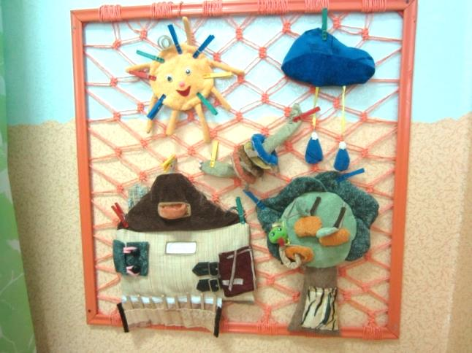
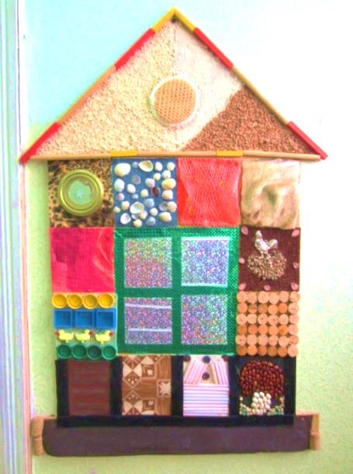
Тактильное панно (сенсорная панель для рук) - панно, изготовленное из ряда съемных деталей, изображающих какой-либо сюжет (в данном случае сюжет состоит из таких деталей, как пенек, деревья, кусты, цветы, ягоды, ежик, травка и др.). Детали, отличающиеся по цвету, форме, размеру, фактуре, материалу, крепятся к основной панели с помощью различных застежек: кнопок, крючков, пуговиц, липучек Рис. 1 Тактильное панно
и т.д. Составляя из них сюжетные композиции на панно, дети испытывают разнообразные тактильные ощущения, одновременно познавая качества различных материалов, упражняясь в моделировании пространственных отношений по инструкции педагога, а вдальнейшем - и по собственному замыслу.
Тактильный домик изготовлен из бросового
материала: основа – фанера, окошки – крупы,
пробки, фольга, ракушки, камешки и т.п.
Рис. 2 Тактильный домик
Размер окошек рассчитан для размера детской ладони. Используется для развития тактильных ощущений и обогащения сенсорного опыта
ПРИЛОЖЕНИЕ В
Комплекс упражнений для стимуляции речевой активности
Упражнение 1.
С помощью сюрпризного момента (из «чудесного мешочка», коробочки, из-за ширмы) ребенку предъявляется знакомая или любимая игрушка (например, мишка). Взрослые совершают игровые действия с мишкой, сопровождая словами: «В гости к нам пришел мишка. Он здоровается с тобой: «У-у-у!» Поздоровайся с мишкой» (взрослый побуждает ребенка к произвольному и сопряженному произнесению звукоподражания).
Варианты: аналогичные игры проводятся с самолетиком («у-у-у») и паровозиком («у-у-у»).

Упражнение 2. Игра «В гости пришла кукла».
С помощью сюрпризного момента предъявляется знакомая кукла. Она хочет спать, нужно ее покачать, сопровождая действия звукоподражанием: «а-а-а». Взрослый показывает игровые действия, сопровождая их словами: «Кукла Оля хочет спать, куклу надо покачать», и побуждает ребенка сделать то же самое.

Упражнение 3. Игра «Айболит».
Взрослый создает игровую ситуацию – к Айболиту приходят знакомые ребенку игрушки: зайка, неваляшка, крокодил.
- У зайки болят зубы. Зайка плачет «А-а-а!»
- Как плачет зайка?
- У крокодила болят зубы. Крокодил плачет: «А-а-а!»
Ребенок произносит вместе со взрослым, повторяет за ним, потом произносит самостоятельно звукоподражание «а-а-а».

Упражнение 4.
Используя сюрпризный момент (из-за ширмы, из «чудесного мешочка», из кукольного домика, одновременно со звуковым сигналом-звуком колокольчика или барабана), педагог показывает игрушку – пупсика, называя ее: «Это малыш. Малыш плачет: «Уа-уа!»; побуждает ребенка к произнесению звукоподражания и игровым действиям с игрушкой (покачать, покормить из соски). Если ребенок испытывает двигательные затруднения, можно использовать совмещенные игровые движения (взрослый производит движение руками ребенка).
Усложнение игры: «Кто позвал? «У нас в гостях».
Упражнение 5.
Ребенок узнает предметы, изображенные на цветных картинках (самолёт, кукла, паровозик, волк), используя звукоподражание, называет их («у-у», «а-а», «ау-ау»). Затем последовательно (по одной) предъявляются контурные изображения тех же предметов. Ребенок соотносит цветное и контурное изображение, накладывая парные картинки, друг на друга. Вопросы: кто плачет? Как?» (вызов звукоподражания).
Игра «Что пропало?»: педагог убирает одну из картинок и просит назвать ее, используя звукоподражание.
Вопросы:
- Кто ушел? (кукла: «Уа-уа!»)
- Что улетело? (самолет:«У-у-у!»)
- Кто убежал? (волк:«У-у-у»)

Упражнение 6. Игра «Положим спать» (проводиться с игрушками):
- На звук «а» укладываем спать куклу:
Кукла-куколка, бай-бай,
Спи спокойно, засыпай:
«А-а,а-а, а-а».
- На звук «у» укладываем бычка:
На кроватке спит бычок,
Он улегся на бочок:
«У-у, у-у, у-у».
- На звук «и» укладываем мышку:
Захотела мышка спать
И полезла под кровать:
«И-и, и-и, и-и».

Упражнение 7.
Различение звуков «му» и «мяу». Педагог показывает картинку, называет слово («кошка») и дает образец звукоподражания («мяу»).
- Покажи, где кошка (корова). Как говорит кошка, корова?
- Можно использовать сопряженное проговаривание звукоподражаний «мяу», «му»;
- Кто кричит: «Му» («Мяу»)?
- Спрячь кошку (корову) (побуждать ребенка закрывать ладошкой картинку с указанным изображением)
- Видишь корову (кошку)? (побуждать к произнесению слов «да», «нет»).
- Кто спрятался? (Педагог дает образец звукоподражания и просит ребенка выбрать соответствующую картинку).
Побуждать к произвольному или отраженному звукоподражанию.

Сводная таблица звукоподражаний
Звук | Звукоподражания  голосам животных | Звукоподражания  различным шумам | Эмоциональные  восклицания | Слова
М | МУ - корова |  | АМ – ребенок  ест | Мама, Маша, мой, Миша, мыло
П | ПИ – цыплята, мышка, птичка  ПУХ – ружье, хлопушка |  | ОП, ПРЫГ – мячик прыгает | Папа, Поля, Паша, пила
Б | БЕ - овечка | БОМ – барабан  БИ-БИ – гудит машина  БУЛЬ – чайник, вода | БАЙ – пора спать  БО-БО - у ребенка болит  БУХ - упал | Баба
Д |  | ДУ-ДУ – дудочка  ДИНЬ - колокольчик | ДА– выражение согласия | Дай, деда, домик (дом)
Т |  | ТУ – поезд, пароход  ТУК- молоток  ТЮК – топор  ТИК-ТАК - часы | ТОП - топает | Тата, Тома, Толя, тетя
Н | НО - лошадка |  | НА | НАТА
К | КУ – кукушка  КО – курочка  КАР – ворона  КРЯ – уточка |  |  | Катя, Котя,  Киса (котик),  Коля
Г | ГА-ГА – гусь  ГУЛЯ – голубь  Иго-го – лошадка |  | ГОП – едем на лошадке | Галя
Х | УХ – сова |  | АХ – упал  ОХ – болит  УХ – прыгают
Л |  | ЛЯ-ЛЯ – песня |  | Ляля, Оля, Леля

ПРИЛОЖЕНИЕ Г

Пособия для стимуляции речевой активности,
обогащения словарного запаса
Эти пособия предназначены для работы с детьми ЦКРОиР. Их назначение – развитие мелкой моторики, стимуляция речевой активности, обогащение словарного запаса.
Уже давно мы знаем о том, что развитие мелкой моторики хорошо влияет на развитие речи. Зная это, мы даем детям материал, который стимулирует развитие.
Сделать пособие своими руками не составит труда и не займет много времени. Сама идея родилась очень давно, но пользуется популярностью и по сей день. От вас потребуется немного фантазии, времени, вкуса для вселения в игрушку небольшой эстетики, умение немного шить и хорошее настроение.
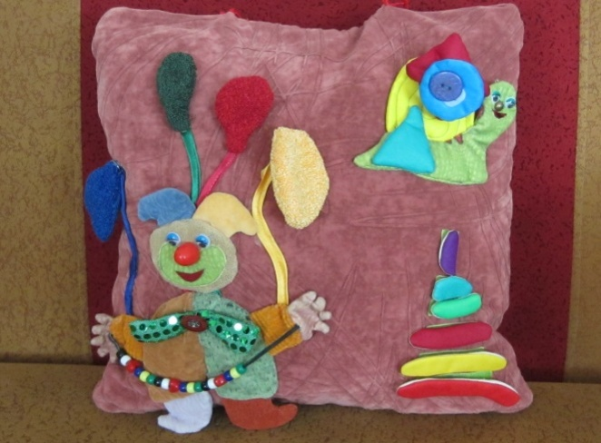
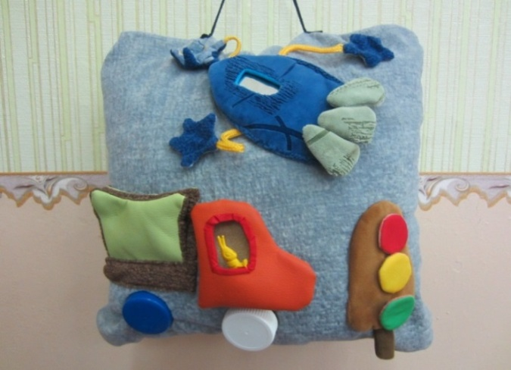
Развивающие подушки сделаны из бросового материала. Все элементы на подушках трансформируются, для этого использованы пуговицы, застежки-молнии, липучки.
Рис.3 Подушка «Транспорт» Рис.4 «Подушка «Игрушки»
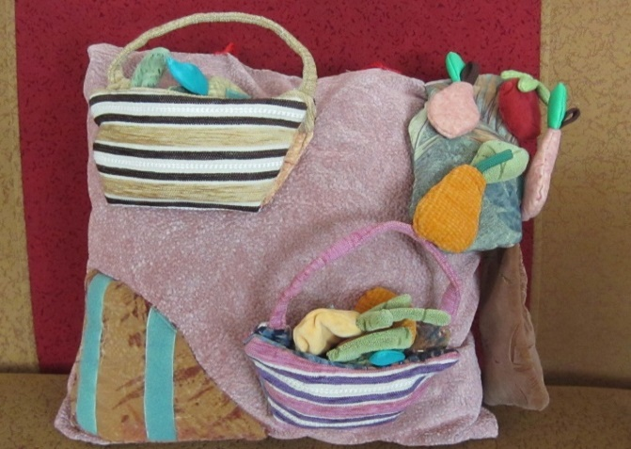
Подушка «Транспорт» предназначена для развития мелкой моторики, обогащения словарного запаса.
Подушка «Игрушки» формирует представления детей об игрушках, закрепляет названия основных фигур, развивает мелкую моторику, координацию в системе «глаз-рука».
Рис. 5 Подушка «Фрукты-овощи»
Подушка «Фрукты-овощи» формирует представления детей об овощах и фруктах, их отличительных признаках, учит ориентировке предметном мире, развивает тактильные ощущения, мелкую моторику.
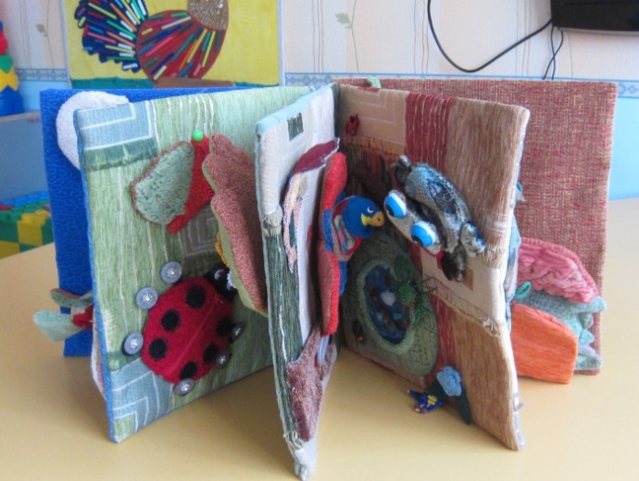
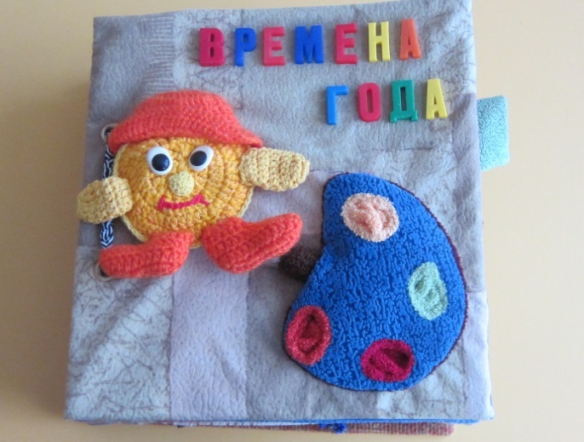
Рис. 6 Альбом «Времена года» Рис. 7 Альбом «Времена года» (в развороте)

Альбом «Времена года» закрепляет представления детей о временах года, их отличительных признаках, развивает точные движения руки, пространственно-временную ориентировку, способствует социализации обучающихся, их эмоциональному развитию.

ПРИЛОЖЕНИЕ Д
Игры, направленные на установление эмоционального контакта
со взрослыми
Ладушки
Цель: формирование эмоционального контакта со взрослым.
Проводится индивидуально или с небольшой группой детей). Взрослый сажает ребенка перед собой, ласково берет его руки в свои и, ритмично похлопывая его ладошками, говорит потешку: «Ладушки, ладушки, где были, у бабушки», повторяя2—3 раза.

Иди ко мне
Цель: та же.
Ход игры: взрослый отходит от ребенка на несколько шагови манит его к себе, ласково приговаривая: «Иди ко мне, мой хороший». Когда ребенок подходит, взрослый его обнимает: «Ах, какой ко мне хороший Коля пришел». Игра повторяется.

Возьми шарик
Цель:та же.
Оборудование: три воздушных шара.
Ход игры: взрослый надувает шар, завязывает его и протягивает ребенку: «На возьми». Когда ребенок немного подержит шар, педагог просит: «Дай мне». Показывает, как шар летает, и снова отдает его ребенку. При этом выражает радость, удовольствие от игры: «Какой красивый!», «Как летает!», оживленно хлопает в ладоши.

Хоровод с куклой
Цель: продолжать формировать эмоциональный контакт совзрослым, вызывать интерес к кукле.
Оборудование: кукла средних размеров.
Ход игры: (проводится с подгруппой из 2—3 детей). Взрослый приносит новую куклу. Она здоровается с детьми, гладит каждого ребенка по голове. Педагог просит по очереди подержать куклу за руку. Кукла предлагает потанцевать. Взрослый ставит детей в кружок, берет за одну руку куклу, другую дает одному из малышей и вместе с ними двигается по кругу вправо и влево, выражая радость, веселье и напевая простую детскую мелодию.
Вариант. Игра проводится с мишкой.

Догонялки
Цель: та же.
Ход игры:(проводится с подгруппой из 2—3 детей). К детям приходит кукла, знакомая им по прошлой игре, и говорит, что хочет играть в догонялки. Взрослый побуждает детей убегать от куклы, прятаться за ширму, а кукла их догоняет, ищет, радуется, что нашла, обнимает: «Вот мои ребятки!»
Вариант. Игра проводится с мишкой.

Пришел Петрушка
Цель: та же.
Оборудование: Петрушка, погремушки.
Ход игры:(проводится с подгруппой детей). Педагог приносит Петрушку, рассматривает его с детьми. Петрушка гремит погремушкой, потом раздает погремушки детям. Они вместе с Петрушкой встряхивают погремушками, радуются.

Возьми, положи, брось
Цель: обратить внимание на значение глаголов «возьми», «положи», «брось», учить слушать и понимать речевую инструкцию.
Оборудование: два мяча, корзина.
Ход игры: дети сидят на стульях. Педагог кладет на стол два мяча и говорит: «Возьмите мячи». Затем одному ребенку говорит: «Положи мяч» – и указывает на стол, другому с той же инструкцией указывает на корзину, помогая малышам выполнить задание. Дети садятся на стулья. Педагог вновь говорит: «Возьмите мячи», стараясь помочь тому, кто первый раз остался без мяча. Теперь он говорит: «Брось мяч», одному ребенку указывая на корзинку, а другому – вкладывая мяч в руки.

Возьми, кати
Цель: продолжать учить детей слушать и действовать по речевой инструкции, дифференцировать глаголы «возьми», «кати».
Оборудование: воротца, шарик, машина, мяч.
Ход игры: перед ребенком на стол ставят трое воротцев. Перед одним ставится машина, перед другим – шарик, перед третьим – мяч. Педагог указывает жестом на машину и говорит ребенку: «Кати», помогая ему выполнить задание, затем то же говорит, показывая на шарик. Затем, указывая на мяч, просит: «Возьми». Игра повторяется, а действия по тем же инструкциям варьируются. Например, показывая на машину.
ПРИЛОЖЕНИЕ Е
Игры, направленные на развитие эмоций и коммуникативных умений у детей с умеренной интеллектуальной недостаточностью

«Сорока-ворона» (снятие эмоционального напряжения)
Педагог проговаривает слова потешки и по очереди массирует пальчики правой руки, начиная с большого пальца и заканчивая мизинцем, затем левой, а в конце потешки поглаживают друг у друга ладошки.
Потешка: Сорока-ворона кашу варила, Сорока-ворона деток кормила. Этому дала, и этому дала, И этому дала, и этому дала. А самому маленькому Из большой миски Да большой ложкой. Всех накормила!
«Назовем тебя ласково»
Педагог бросает ребенку мяч и называет имя ребенка «ласково». Затем ребенок, если может, проговаривает имя.
«Солнышко»
Каждый ребенок подходит к педагогу и кладет свою руку на ладонь, педагог проговаривает слова: «Я люблю…», а затем называет имя следующего по очереди ребенка.
Педагог сверху рук детей кладет свою вторую ладонь со словами: «Посмотрите, какое ласковое доброе солнышко у нас получилось и к каждому ребенку идет лучик доброты, ласки, любви».
«Мартышки» (обыгрывание стихотворения)
Мы веселые мартышки,
Мы играем громко слишком,
Все в ладоши хлопаем
И ногами топаем.
Надуваем щечки,
Скачем на носочках
И друг другу даже
Языки покажем.
Оттопырим ушки,
Хвостик на макушке,
Пальчик поднесем ко лбу.
И подпрыгнем к потолку.
Шире рот откроем – «А»,
Рожицы состроим.
Педагог рассматривает «мартышек» и по имени называет детей, хвалит всех детей.
«Здравствуй, я котик»
Педагог приносит большую игрушку котенка и предлагает детям по очереди поздороваться с котенком. Каждый ребенок жмет котенку лапку и с помощью педагога представляется(проговаривают вместе, если ребенок не может проговаривать, за него проговаривает педагог): «Здравствуй, я Эля».
«Солнышко и туча» (напряжение и расслабление мышц туловища)
Совместные действия с педагогом. Солнце зашло за тучку, стало свежо (сжаться в комок, чтобы согреться, задержать дыхание). Солнце вышло из-за тучки, жарко (расслабиться); разморило на солнце (на выдохе). А когда светит солнышко? Как можно радоваться солнышку? Учим детей улыбаться друг другу.
«Котик ласкает»
Педагог в роли котенка ласкает по очереди каждого ребенка (лапками гладит их по головке) со словами: «Хороший Сашенька, хорошая Машенька» и т.п.
«Солнечный зайчик» (снятие эмоционального напряжения)
Солнечный зайчик заглянул тебе в глаза. Закрой их. Он побежал дальше по лицу, нежно погладь его ладонями: на лбу, на носу, на ротике, на щечках, на подбородке. Гладим аккуратно, чтобы не спугнуть. (Совместные действия педагога и ребенка). Погладь голову, шею, руки, ноги. Он забрался на животик, погладь его. Солнечный зайчик любит и ласкает тебя, а ты погладь его и подружись с ним.
«Паровозик с именем» (цель - настроить детей на совместную работу)
Педагог: «Сейчас каждый будет превращаться в паровоз. Когда "паровоз" будет ехать по кругу, он будет хлопать в ладоши и называть свое имя (или с помощью педагога). Я начну: "Света, Света...". Я проехала целый круг, а теперь выберу одного из вас, и он станет паровозиком вместо меня. Я выбираю Олю. Теперь она будет называть свое имя и хлопать в ладоши, а я стану ее вагончиком, положу руки ей на плечи и вместе с ней буду повторять ее имя... Поехали!
Вот мы и проехали целый круг, теперь Оля выберет того, кто станет "паровозиком", и мы уже втроем будем повторять его имя». И так до тех пор, пока все дети не примут участие в игре.
Сказка «Курочка Ряба»
Жили-были дед да баба. (Дети соединяют ладони рук над головой и показывают дом). Совместные действия с педагогом.
И была у них курочка ряба. (Одной рукой щепоткой из большого и указательного пальца клюем зернышки из другой руки).
Снесла курочка яичко: (Дети катают грецкий орех одной рукой по столу).
яичко не простое, а золотое. (Перекатываем из одной руки в другую)
Дед бил, бил – не разбил. (Дети держат орех в левой руке и стучат им об стол).
Баба била, била – не разбила. (Дети держат орех в правой руке и стучат им об стол).
Мышка бежала… Ну-ка, мышка, отними яичко. (Дети прячут орех между ладонями). Мышка не нашла яичко и убежала в норку.
«Звукоподражание»
Педагог: Мы сейчас с вами отправимся в путешествие.
Раздается гудок: «ду-ду-ду!» (гудят дети)
Вот поезд наш едет, колеса стучат,
а в поезде нашем ребята сидят.
Чу-чу! Чу-чу-чу! Бежит паровоз,
далеко, далеко ребят он повез.
Чу-чу-чу!
– На дорожке козлик стоит, копытцем стучит и громко кричит. (Показывает игрушку) Как он копытцем стучит?
– Цок-цок-цок-цок!
– Как он кричит?
– Ме-е-е, ме-е-е, ме-е-е!
Петушок по дорожке идет и громко песенку поет. Как он песенку поет?
– Ку-ка-ре-ку-у-у-у!
– Курочка зернышки нашла и цыпляток позвала. Как она их позвала?
– Ко-о-о! Ко-ко-ко-о!
– Ворона корочку хлеба нашла, своих деток позвала. Как она деток звала?
– Кар-кар-кар-кар!
– Гуси травку едят, нас увидали, тянут шеи и шипят. Как они шипят?
– Ш-ш-ш-ш!
– К нам корова пришла, молочка принесла и деток позвала. Как она позвала?
– Му-у-у! Му-у-у! Молока кому-у-у?

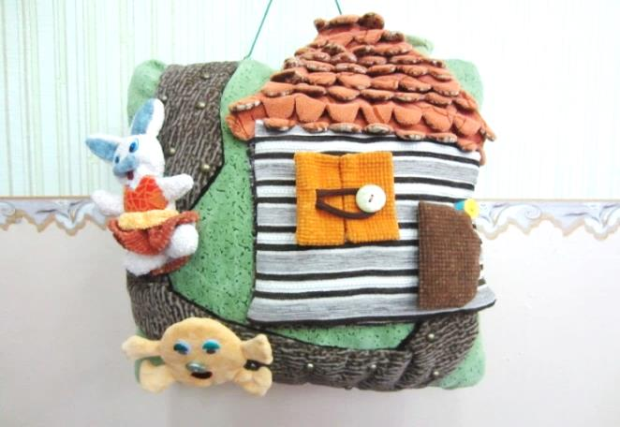
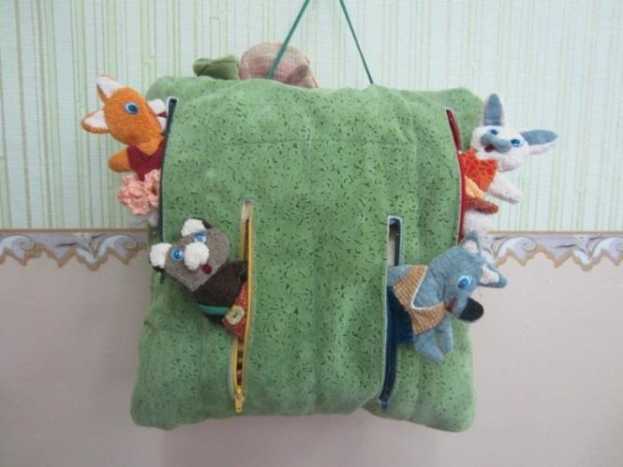
Сказка «Колобок» Для инсценировки сказки используем подушку «Колобок». На обратной стороне
Рис. 8 Подушка «Колобок» Рис. 9 Подушка «Колобок» (обратная сторона)
подушки в отдельных кармашках живут персонажи, которые появляются в нужный момент. Подушка используется для развития коммуникативных умений.

ПРИЛОЖЕНИЕ Ж
Игры на развитие сенсорного опыта
Игры: «Веер», «Волшебный фен», «Вентилятор».
Задачи: стимулировать эмоциональное реагирование.
Ожидаемый результат: эмоциональные реакции ребенка на различное стимулирование (контраст температур воздуха, воздействие на разные части тела, различная интенсивность воздействия).
Игры: «Теплое – холодное», «Брызгалки», «Волшебная вода».
Задачи: учить ощущать влагу и контраст температур.
Развивать навык эмоционального реагирования.
Ожидаемый результат: эмоциональное реагирование ребенка на контраст температур.
Игры: «Различные материалы», «Поймай игрушку», «Ходим (ползаем) по разным дорожкам».
Задачи: развивать тактильно-двигательное восприятие.
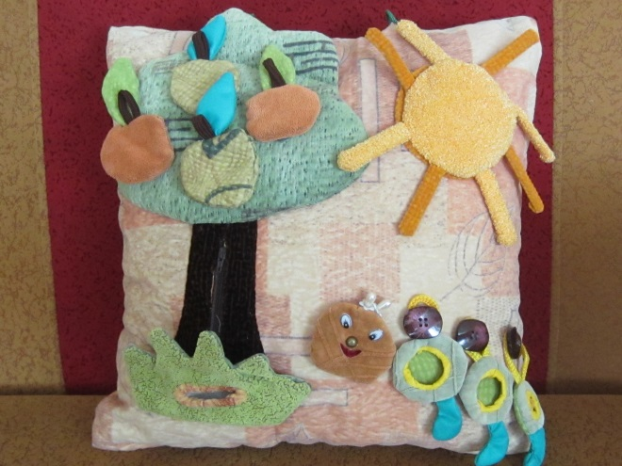
Развивать навык хватания, удержания ощупывания предмета.
Ожидаемый результат: ребенок делает попытки самостоятельно обследовать поверхности, старается дотянуться до игрушки, держит ее, сосредоточивает на ней внимание.
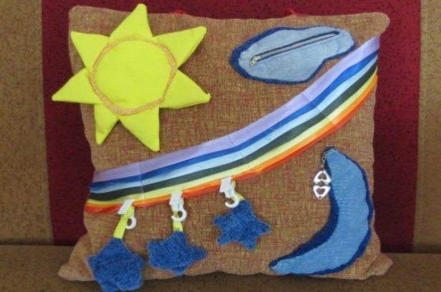
Подушка «Яблонька» способствует формированию правильного захвата мелких предметов. Рис. 10 Подушка «Яблонька»
Игра: «Давай потрогаем».
Задачи: Развивать тактильную чувствительность ребенка.
Развивать мелкую моторику.
Ожидаемый результат: эмоциональные проявления ребенка на различные ощущения, попытки самостоятельного исследования.
Рис. 11 Подушка «Радуга»
Игра: «Сделай как я».
Используется подушка «Радуга».
Задачи: Развивать тактильную чувствительность ребенка, мелкую моторику.
Подушка способствует ориентировке на плоскости (вверху-внизу), различению различных по фактуре материалов, развивает координацию движений, формирует навыки, необходимые в быту(застёгивание молний, пуговиц и т.д.).
Игры: пирамидки, прищепки, сортировка мелких предметов
Задача: Совершенствование мелкой моторики.
Ожидаемый результат: ребенок самостоятельно собирает пирамидку, может прикрепить прищепку, разложить мелкие предметы (шарики, кубики) на две группы.
Игры для развития тактильных ощущений
Игра «Кисточки»
Взрослый предлагает ребенку рассмотреть и потрогать кисточки: мягкую большую – для нанесения макияжа и клеевую жесткую. Затем начинает гладить (щекотать) кисточкой тыльную сторону руки. Ладонь, каждый пальчик, комментируя действия: «Глажу мягкой кисточкой. Щекочу жесткой кисточкой».
Игра «Веревочки»
Взрослый предлагает ребенку брать в руки (или вкладывает в его руки) различные веревочки (пояски от халатов, грубые хозяйственные веревки, гладкие или рельефные шнуры для штор). Протягивая веревку через руки ребенка, фиксирует его внимание на удержании веревки в кулаке, комментирует свои действия. При многократном выполнении упражнения стимулирует ребенка к совершению самостоятельных действий.
Игра «Поиграем с тестом»
Взрослый подготавливает тесто из муки и соли в пропорции (1/1). Раскрашивает его с помощью любого природного красителя. Предлагает потрогать тесто руками, похлопать, погладить его, отщипнуть кусочек. Все кусочки, которые удается отщипнуть ребенку, выкладываются на тарелку. Варианты предлагаемых действий: разминать тесто руками, вдавливать кулак, палец в тесто, раскатывать кусок тесто руками.
Аналогичное упражнение можно провести с желе, глиной, пластилином, пластиком.
Игра «Веселый массаж»
Взрослый выдавливает крем на левую руку ребенка. Поглаживая и похлопывая ее от локтя до кончиков пальцев и в обратном направлении, размазывает крем, действуя правой рукой малыша. Затем меняет руки. Все движения сопровождаются словами:
С горки-бух! (движение от локтя к пальцам руки) На горку - ух! (движение от кончика пальцев до локтя). По мере возможностей необходимо побуждать ребенка к самостоятельным действиям.
Игра «Поймай игрушку»
Цель: определение места прикосновения к телу.
Оборудование: мягкая игрушка «киска» («мокрая» рыбка, колючий ежик и пр.).
Содержание: ребенок закрывает глаза. Педагог касается разных частей тела ребенка игрушкой («киской») и просит его определить, где «киска».

Игры на развитие зрительного восприятия
Игры: «Лицо взрослого», «Лицо взрослого. Игры-прятки»
Задачи: развитие эмоционального контакта взрослого и ребенка;
развитие способности реагировать на лицо взрослого, узнавать;
развитие потребности в положительном контакте.
Игры: «Вверх – вниз», «Движущиеся игрушки», «Аквариум», «Движение».
Задачи: развитие прослеживающего движения глазного яблока;
фиксация взгляда на предмете (подвижном и неподвижном);
концентрация внимания на предмете.
Ожидаемый результат: ребенок следит взглядом за перемещающейся игрушкой, предметом, длительно фиксирует взгляд на игрушке.
Игра: «Найди такой же».
Задача: учить сравнивать предметы и находить сходства.
Ожидаемый результат: ребенок выбирает две одинаковые игрушки.
Игры: «Спрячь игрушку», «Нанизывание больших и маленьких колец», «Складывание двухместной матрешки».
Задачи: учить ребенка различать большие и маленькие предметы;
учить ребенка проталкивать предметы двух разных величин в соответствующие
отверстия.
Ожидаемый результат: ребенок из двух предметов по просьбе показывает большой (маленький), собирает пирамидку из больших (маленьких) колец, вкладывает маленькую матрешку в большую самостоятельно.
Игра: «Я и моя внешность. Зеркало».
Задачи: изучение частей тела (руки, ноги, голова), частей лица (глаза, нос, рот);
развитие навыков показа частей тела у себя, у куклы;развитие у ребенка понятий “верх – низ”.
Ожидаемый результат: ребенок по просьбе показывает части тела у себя, у куклы, выполняет просьбу: “Подними ручки вверх, опусти вниз”.
Игры: «Разноцветное лото», «Что какого цвета?»
Задача: выбор заданного цвета по словесной инструкции среди карточек, игрушек
Ожидаемый результат: ребенок выбирает определенный цвет по словесной инструкции.
Игра «Найди Машу»
Взрослый побуждает ребенка найти игрушку в пространстве комнаты (на диване, на стуле, на полке) и проследить взглядом за ее перемещением (с дивана на ковер, с ковра на стул, со стула на стол и т.п.) Активизировать внимание малыша можно с помощью стихотворных текстов:
Где же кукла наша,
Найдем мы куклу Машу!
Вова к кукле подойдет,
Вова куколку найдет

